Declaração de Direito Autoral

Nós, abaixo assinados transferimos todos os direitos autorais do artigo intitulado INTEGRAÇÃO ENSINO-SERVIÇO: EXPERIÊNCIA EXITOSA NA ATENÇÃO ODONTOLÓGICA À COMUNIDADE à Revista Brasileira de Ciências da Saúde - RBCS. Declaramos ainda que o trabalho é original e que não está sendo considerado para publicação em outra revista, quer seja no formato impresso ou no eletrônico.
A revista se reserva o direito de efetuar nos originais alterações de ordem normativa, ortográfica e gramatical com vistas a manter o padrão culto da língua, respeitando, contudo, o estilo dos autores.
Os originais não serão devolvidos aos autores. As opiniões emitidas pelos autores dos artigos são de sua exclusiva responsabilidade.

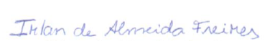
João Pessoa, 20 de outubro de 2011
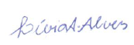
_____________________________________
Livia Araújo Alves
_____________________________________
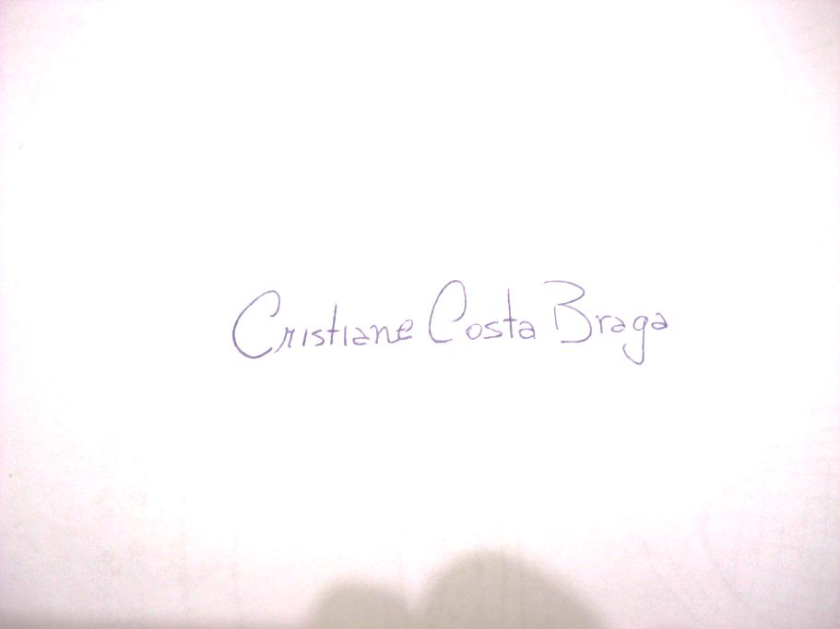
Irlan de Almeida Freires

_____________________________________
Cristiane Costa Braga
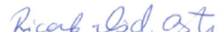
_____________________________________
Ricardo Dias de Castro

